**Подготовка к ВПР по истории России. 6 класс. Задания 4-7**

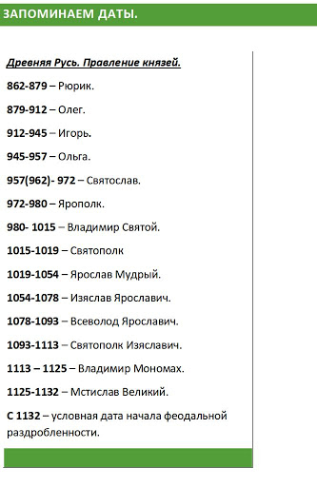

Личности

Действия

Населенный пункт, как связан с событием

Почему это событие имело значение для истории страны.

**Призвание варяг.**

Рюрик

862 по приглашению славянских и финоугорских племен варяг Рюрик пришел в Новгород с двумя братьями править, после смерти Синеуса и Трувора присоеденил их владения

**Новгород- столица княжества Рюрика.**

Варяги привезли с собой хорошее оружие, способное защитить от натиска врага, совершенные корабли, способствовали организации торговли между Русью и другими европейскими государствами. Становление древнерусского государства.

**Образование Древнерусского государства**

1. Олег (882-912)

Он прославил себя умом и воинственностью, с большим войском он пошел вниз по Днепру, взял Смоленск, Любеч, Киев и сделал последний своим стольным городом. Аскольд и Дир были убиты подчинил Киеву племена древлян, северян и радимичей Замечателен поход Олега на Грецию, который окончился полной победой Олега и обеспечил русским льготные права свободной торговли в Константинополе.

Г.Киев– Рюрик сделал Новгород столицей своего государства– в результате похода Олега на Киев в 882 г. два государственных центра – Новгород и Киев – были объединены под единой княжеской властью. Это событие считается ключевым в процессе образования Древнерусского государства (Б);

**В 862 г. В Новгород ( стоит на р. Волхов) – *В 862г славяне пригласили варяжского князя Рюрика править***

Потом он объединил Киев и Новгород в **882** г-это и считается датой образования государства

– образование Древнерусского государства создавало благоприятные условия для развития земледелия, ремёсел, внешней торговли, начала формироваться древнерусская культура, складываться единая древнерусская народность .

2. Игорь (912-945)

Успешно воевал с уличами, покорил соседние племена, заставлял их платить дань, отражал нападение печенегов и предпринял поход в Грецию, но не такой удачный, каким был поход Олега. Игорь был неумерен в своих требованиях к побежденным племенам.

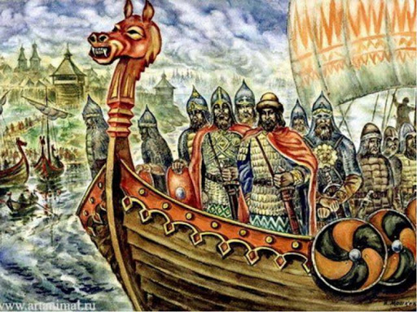

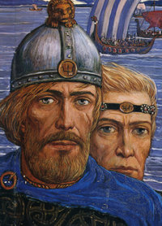

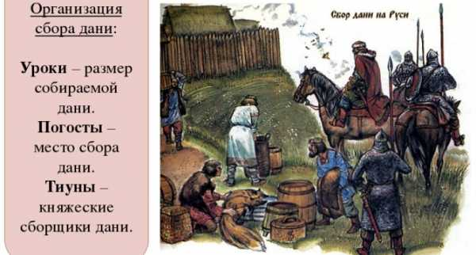

**Принятие христианства**

Владимира Красное Солнышко.

При нем из Византии было принято христианство, 988 создана система оборонительных крепостей на южных рубежах Руси, окончательно сложилась так называемая *лествичная система передачи власти.*Порядок наследования определялся принципом старшинства в княжеском роду. Владимир, заняв киевский престол, посадил своих старших сыновей в крупнейшие русские города.

Р.Днепр- крещение киевлян в реке;

расцвету материальной культуры, укрепление власти князя, запрет многоженства, вражды

Ольга

*установила погосты и уроки= упорядочила сбор дани! Первая приняла крещение в Константинополе.*

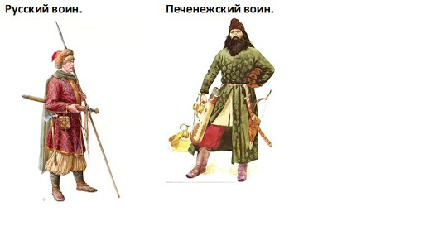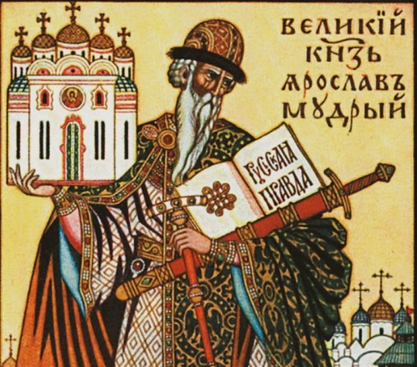

**Русь при Ярославе Мудром. Процесс создания централизованного Русского государства**

**Ярослав Мудрый**

В 1014 году Ярослав отказывается выплачивать Киеву дань и восстает против отца. Причиной намерением передать Борису киевский престол. -

Киев был столицей Руси при Ярославе Мудром

укрепление военной мощи, четкие правила управления государством и, передача престола по старшинству.приняты Церковный устав и свод законов «Правда Ярослава», -часть сборника норм древнего права «Русская правда». Способствовал объединению русских земель

**Святополк.**

Святополк, прозванный в народе Окаянным, на пути к престолу убил трех своих братьев. -

**Борьба Руси с печенегами в Х в.**

Владимир Красное Солнышко, организовал оборону русских земель, заставы богатырские. Осада Киева печенегами при Святославе, была для них неудачной, Ольга сумела организовать оборону

 Благодаря укреплению границ русского государства при князе Владимире, для борьбы с печенегами, ускорилось развитие русских земель

Ярослав Мудрый разбил печенегов под Киевом в 1037г. после чего они исчезли.

**Любеческий съезд**

Владимир Мономах

По его инициативе был созван съезд князей в Любече для договора о совместной борьбе с половцами и править самостоятельно на своей земле.

Любеч- Созыв Любеческого съезда в 1097 году, когда потомки Ярослава Мудрого договорились о содержании собственной вотчины,

начало феод. Раздробленности.

Олег Святославович

Владимир Мономах со Святополком Изяславичем в 1096 году решили совместными усилиями покончить с произволом половцев. Они призвали присоединиться к союзу Олега Святославовича. Решение Любечского съезда в будущем должно было помочь каждому князю вести себя мирно и достойно.

.

**1223 г. —** битва на реке Калке

**1237—1241 гг.** — завоевание Руси ханом Батыем

**1242—1243 гг**. — образование улуса Джучи (Золотой Орды)

**1325—1340 гг.** — княжение Ивана Калиты в Москве

**1327 г**. — антиордынское восстание в Твери

**1359—1389 гг. —** княжение Дмитрия Донского

**11 августа 1378 г.** — битва на реке Воже

**8 сентября 1380 г.** — Куликовская битва

**1382 г.** — разорение Москвы ханом Тохтамышем

**Феодальная раздробленность на Руси**

Юрий Долгорукий

Юрий повел активную политику в Южной Руси, за что получил прозвище Долгорукий, стремился к приобретению Переяславля и Киева

***Любеч- Созыв Любеческого съезда в 1097 году, когда потомки Ярослава Мудрого договорились о содержании собственной вотчины, начало феод.***

Андрей Боголюбский

в 1155 г. бежал на Суздальскую землю Владимир на Клязьме, который он задумал сделать центром всего княжества.. По пути во Владимир он похитил из Вышгородского монастыря икону Богородицы. По легенде, невдалеке от Владимира Андрею во сне явилась Божия. Но столицей княжества он избрал не Суздаль, а Владимир, где с размахом развернул каменное строительство.

.

Раздробленности.   
+экономический рост, развитие феодального землевладения, ремёсел, торговле, увеличение количества городов.   
–борьба за военно-экономическое могущество, междоусобные войны. Кроме того, с увеличением обособленности усиливается уязвимость страны от внешней опасности. .

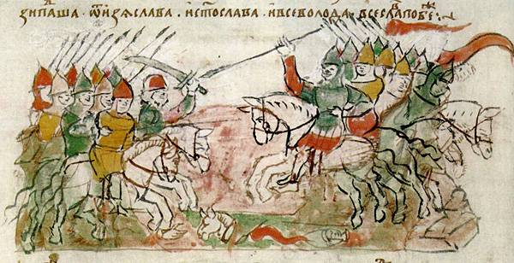

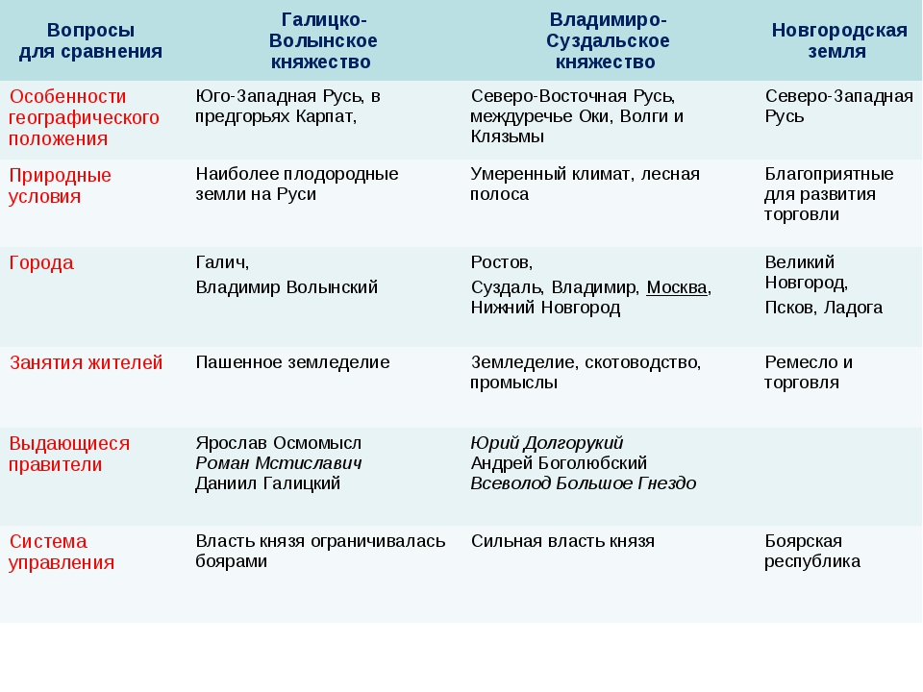

**Разгром крестоносцев на Чудском озере**

**А.Невский**

**1240** шведы, которые оспаривали у новгородцев Финляндию, двинулись, побуждаемые папской буллою о [крестовом походе](https://infourok.ru/go.html?href=http%3A%2F%2Frushist.com%2Findex.php%2Fhistorical-notes%2F2021-krestovye-pokhody-kratko), под предводительством Биргера, на Новгород, но Александр разбил их при впадении Ижоры в Неву

На Чудском озере Александр Невский разбил крестоносцев

большое политическое значение. показала всем русским людям, что они еще не утратили прежней доблести и могут постоять за свою землю. Отразив нападение шведов с севера, русские сорвали возможное взаимодействие шведских и немецких феодалов. Для борьбы с немецкой агрессией теперь были надежно обеспечены правый фланг и тыл этого театра военных действий.

Биргер

участвовал в Невской битве в качестве предводителя шведского войска. Если это действительно было так, то Невская битва — единственное проигранное Биргером сражение.

**15 июля 1240 г.** — Невская битва

**5 апреля 1242 г.** — Ледовое побоище

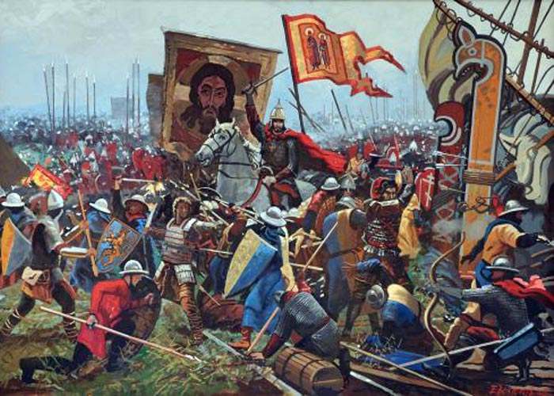

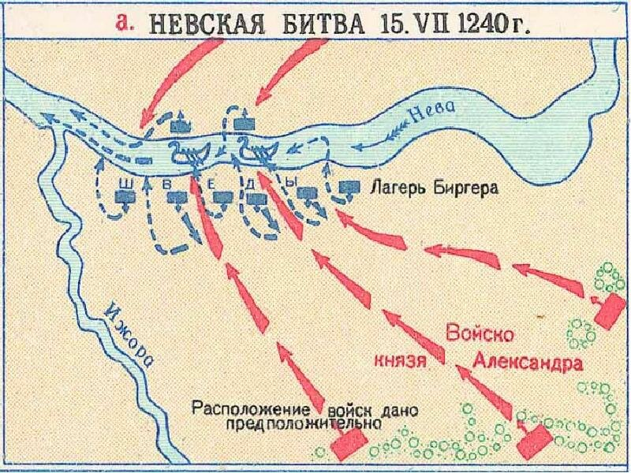

**Нашествие Батыя на Русь. Монгольское нашествие на Русь в XIII в.**

**Батый**

Возглавил вторжение на Русь монголо- татарских племен в 1237г.

во время Батыева нашествия на Русь Козельск держал оборону в течение семи недель Рязань первая попала под удар Батыя.

**Рязань**

Нашествие Батыя на Русь привело к запустению и разрушению многих русских городов, развитие Руси задержалось лет на 100-150, Русь попала в зависимость от Орды несмотря на героическое сопротивление русского народа, Русь была разорена монголами. Восстановление экономики страны затянулось на несколько десятилетий. Но ожесточённая борьба ослабила силы захватчиков, и они не смогли покорить всю Европу.

**Евпатий Коловрат**

Боярин,возглавил погоню за монголами после захватя Рязани, нанесли большой урон войску

Отражение шведской агрессии.

**Александр Невский**

5 апреля 1242г. На Чудском озере произошла битва с ливонцами ( датские, немецкие рыцари) .рыцари построили войска клином – свиньей, центр –пехота, по бокам конница. Александр хорошо зная приемы противника усилил конницей фланги, а перед рылом свиньи поставил слобовыученных ополченцев. В результате победа, при отступлении воины ливонского ордена провалились под лед.

**Чудское озеро.**

Мир был заключен на условиях, продиктованных русскими. Орденские послы торжественно отреклись от всех посягательств на русские земли, которые были временно захвачены орденом. Движение на Русь западных захватчиков было остановлено.

**Ярослав Всеволодович**

Сформировал дружину Суздальцев, после Батыева нашествия и послал на помощь сыну к Новгороду.

Баскаки – представители ордынского хана на Руси , которые осуществляли контроль за действиями князей и ведали сбором дани.

Дань – натуральный или денежный сбор с побеждённых в пользу победителя, а также одна из форм налога с подданных.

Орда – форма сообщества кочевых народов, объединявшая несколько родов.

«Ордынский выход» - дань Золотой Орде, которую собирали баскаки при помощи

вооружённых отрядов.

Ярлык – ханская грамота на княжение, дававшая право русским князьям властвовать в своих землях. Также – это ханская грамота церковным иерархам на определенные права.

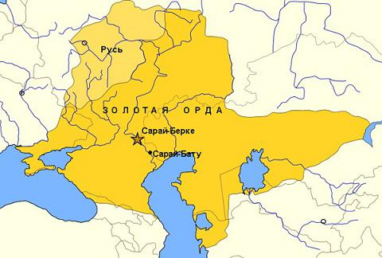

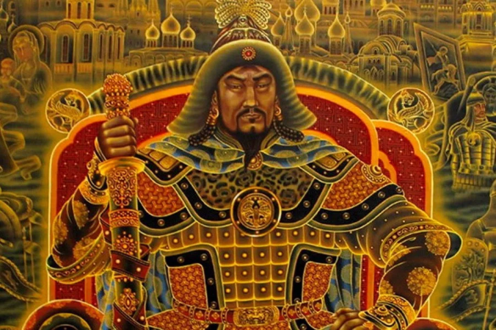

**Объединение земель вокруг Москвы в 14 веке. Усиление Московского княжества.**

Юрий

Внук Александра Невского- отвоевал Можайск у Смоленских князей, получил ярлык на Великое Владимирское княжение.Основал крепость Орешек, заключил мирный договор в шведами о границе земель с Новгородом.

Орешек- нынче-Шлиссельбург- важный стратегический оборонный пункт.Основал Юрий, внук невского.

Победа Москвы в этой борьбе сделала ее центром объединения русских земель, благодаря чему Москва укрепилась и повела борьбу за освобождение от ордынской зависимости. Победа Москвы в борьбе с Тверью сделала ее центром объединения русских земель, благодаря чему Москва укрепилась и повела борьбу за освобождение от ордынской зависимости

Калита Иван

Добился снижения усобиц, исправно выплачивая дань обеспечил мир в государстве на 40 лет, расширил влияние Москвы до Новгорода

**Куликовская Битва- борьба против орды.**

Дмитрий ДОНСКОЙ

Поднял народ Российский против орды, объединил земли:

Москва- строительство белокаменных укреплений, стен кремля.- отражение набегов.

В XIV в. в ходе борьбы с ордынским владычеством русский народ осознал, что единственным способом избавления от этого владычества является объединение всех русских земель и их совместная борьба под единым руководством.. Таким образом, Москва укрепляла свои позиции в Северо-Восточной Руси

Сергий Радонежский

Основатель Троицкого монастыря оказывал поддержку и обеспечение порядка в борьбе против ига. Благословил на бой Дмитрий Донского помирил с ним ростовских, нижегородских, рязанских князей

на берегу реки Дон, на Куликовом поле произошло одно из главных сражений русского и ордынского войск.

В XIV в. в ходе борьбы с ордынским владычеством русский народ осознал, что единственным способом избавления от этого владычества является объединение всех русских земель и их совместная борьба под единым руководством. Это подтвердила победа на Куликовом поле.

